Министерство профессионального образования
и занятости населения Приморского края
Краевое государственное автономное профессиональное образовательное учреждение
«Владивостокский судостроительный колледж»

ПРАКТИЧЕСКАЯ РАБОТА № 2
Автоматизированная обработка и визуализация данных обследования
МДК 05.01 «Проектирование и дизайн информационных систем»

Выполнил: студент группы 14-124П Бобров В. В.
Дата: 05.11.2026
Проверил: ______________________

Владивосток, 2026

1 Цель работы
Научиться обрабатывать и визуализировать данные обследования в электронных таблицах: приводить данные опроса к единому виду, подсчитывать и обобщать их функциями СУММ, СЧЁТ, СЧЁТЕСЛИ и СРЗНАЧ, строить сводную таблицу, столбчатую и круговую диаграммы и формулировать выводы, опирающиеся на числа.
2 Исходные данные
Материалом служат данные опроса из практической работы № 1 по процессу «приём заявлений в учебной части колледжа»: три реальных респондента (Р1–Р3). Для увеличения выборки добавлено ещё десять респондентов (Р4–Р13), ответы которых сгенерированы нейросетью; в таблице данных они выделены жёлтой заливкой и подписаны в столбце «Происхождение данных». Всего в обработке 13 респондентов, поэтому выводы работы носят учебный и ориентировочный характер.
Анкета ПР № 1 отличается от учебной анкеты из задания, поэтому вопросы сопоставлены так: проблемы — вопрос А5 (можно выбрать несколько вариантов); вопрос «да / нет» — А2 «Повторные визиты»; шкальный вопрос — А4 «Удовлетворённость порядком приёма» (1–5); улучшение — А7, ответы сведены к одной категории (названной первой). Правила приведения данных к единому виду: «Всё» в А5 у Р1 и Р2 засчитано как выбор всех пяти вариантов; оценка 10 у Р2 выходит за шкалу и помечена «вне шкалы»; ответ Р3 в А5 не совпал ни с одним вариантом и помечен «вне вариантов».
3 Таблица данных
Лист «Данные»: одна строка — один ответ; объединённых ячеек нет, каждая категория записана одинаково. Вариант в вопросе А5 — отдельная строка, поэтому у респондента с несколькими вариантами несколько строк. Всего 97 записей.
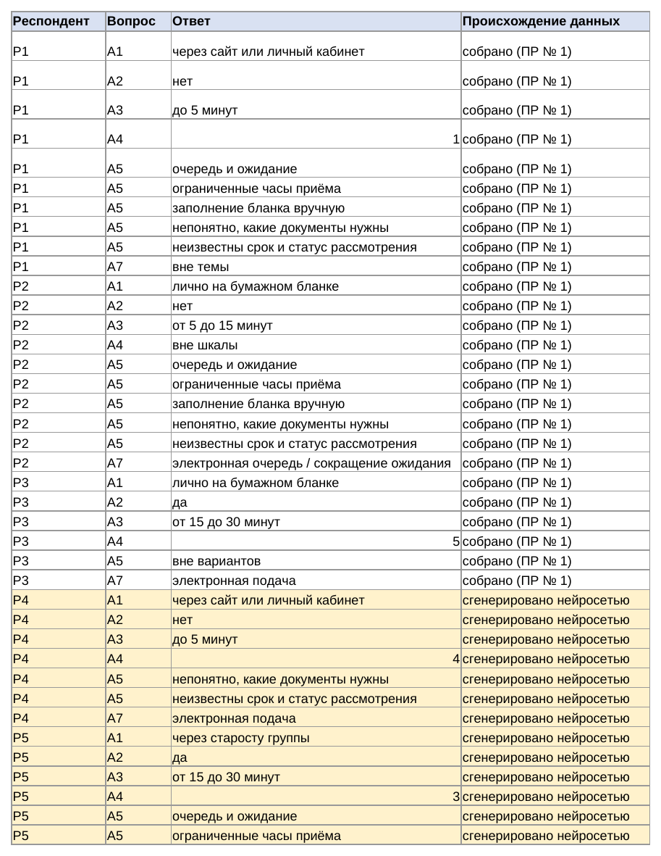
Рисунок 1 — Таблица данных (лист «Данные», фрагмент: первые 39 записей из 97)

4 Лист «Сводка»: расчёты по формулам
На листе «Сводка» числа упоминаний подсчитаны функцией СЧЁТЕСЛИ по столбцу «Ответ», средняя оценка — функцией СРЗНАЧ, число оценок — СЧЁТ, итоги — СУММ. В столбце D для отчёта выписан текст формулы из ячейки B. Контрольные проверки сошлись: сумма упоминаний (31) равна числу строк А5 без «вне вариантов»; «да» + «нет» = 13; оценки 1–5 (12) + «вне шкалы» (1) = 13 респондентов. Функция СРЗНАЧ пропускает текстовое значение «вне шкалы», поэтому средняя оценка 3,25 рассчитана по 12 допустимым оценкам.
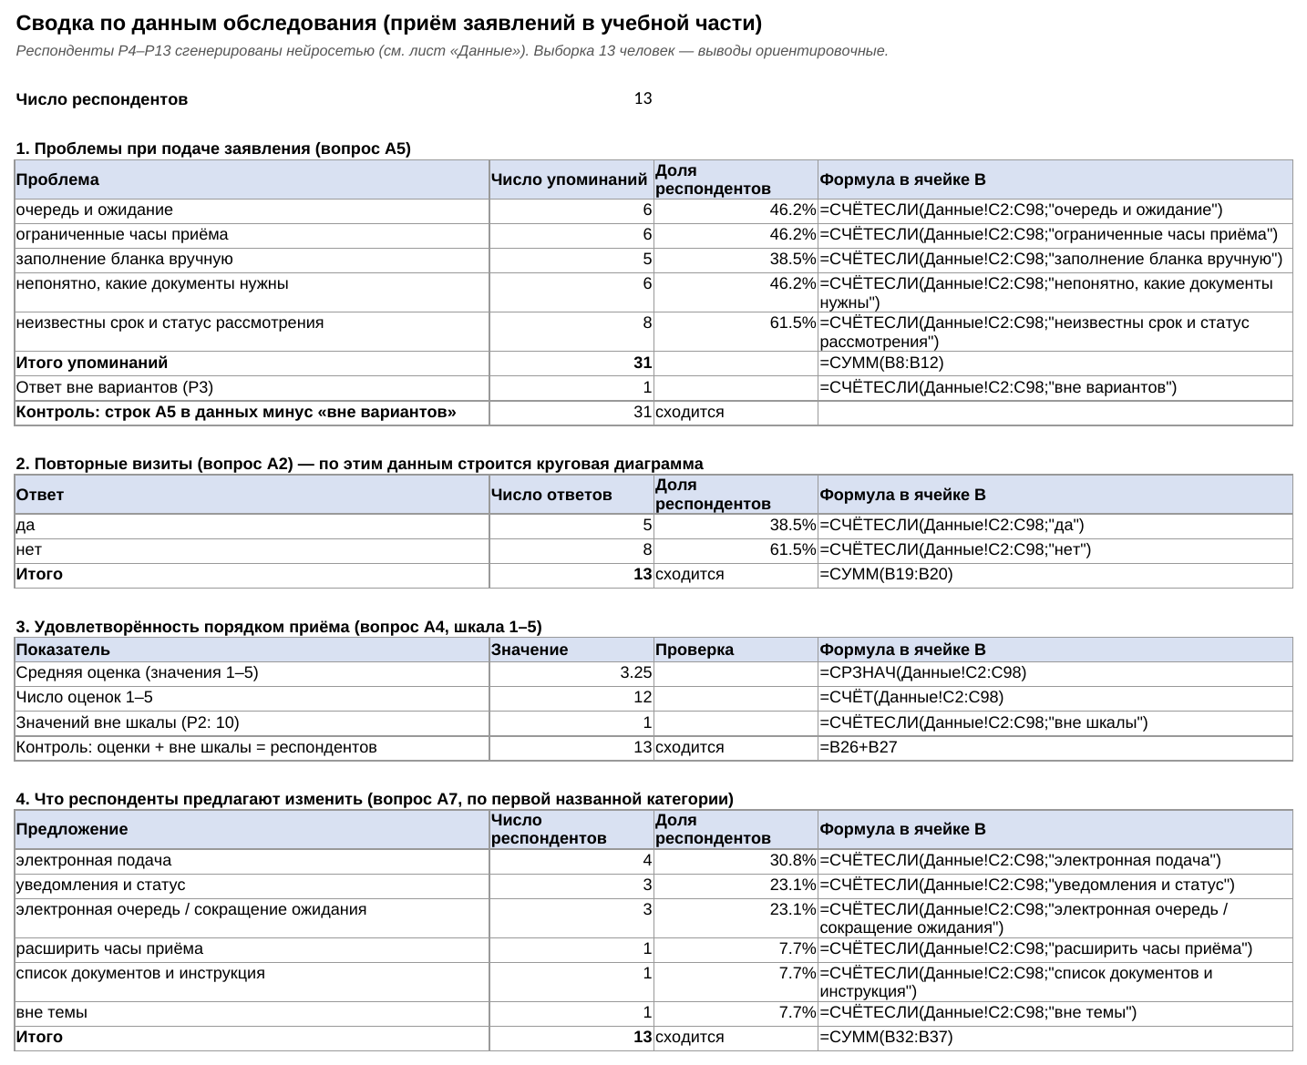
Рисунок 2 — Лист «Сводка» с формулами СЧЁТЕСЛИ и результатами

5 Сводная таблица и диаграммы
Сводная таблица построена по диапазону A1:D98 листа «Данные»: в строках поле «Вопрос», в данных — количество значений поля «Ответ». По вопросам А1–А4 и А7 получено по 13 ответов, что равно числу респондентов. По вопросу А5 получено 32 ответа: 31 выбранный вариант (совпадает с итогом листа «Сводка») и одна запись «вне вариантов» у Р3, так как в А5 можно выбрать несколько вариантов. Подписи в таблице (Filter, Count, Total Result) выставлены программой на английском языке; при открытии в русской версии Excel они обновляются.
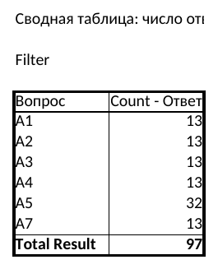
Рисунок 3 — Сводная таблица (лист «Сводная таблица»)
Столбчатая диаграмма построена по таблице «Проблема — Число упоминаний»: она сравнивает категории между собой, поэтому подходит для задачи «какая проблема встречается чаще». Над столбцами выведены числа.
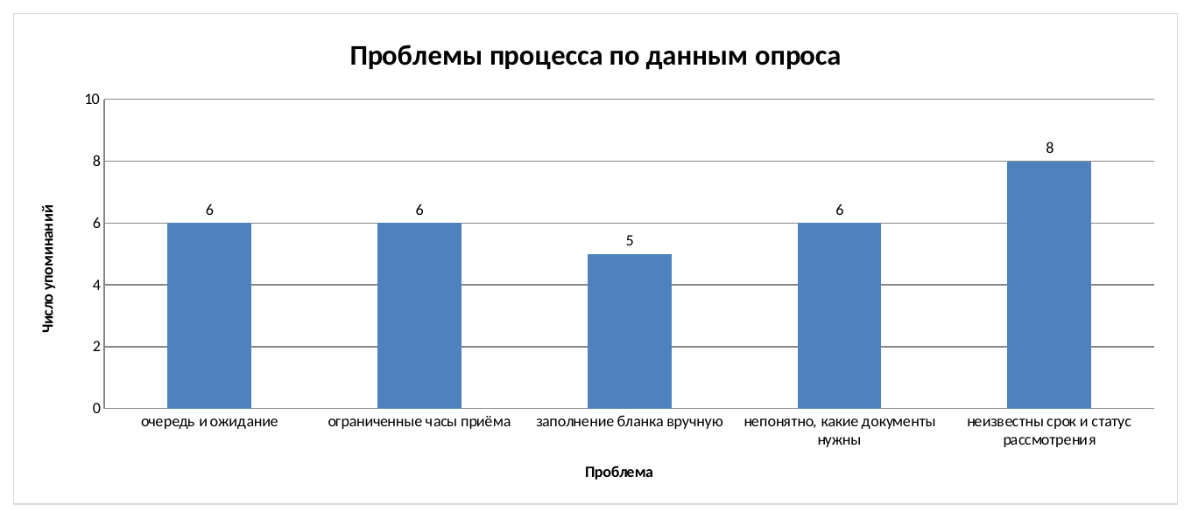
Рисунок 4 — Столбчатая диаграмма «Проблемы процесса по данным опроса»

Круговая диаграмма построена по закрытому вопросу А2 «Повторные визиты»: ответов две категории, в сумме они дают целое (13 респондентов), поэтому круговая диаграмма с долями в процентах уместна.
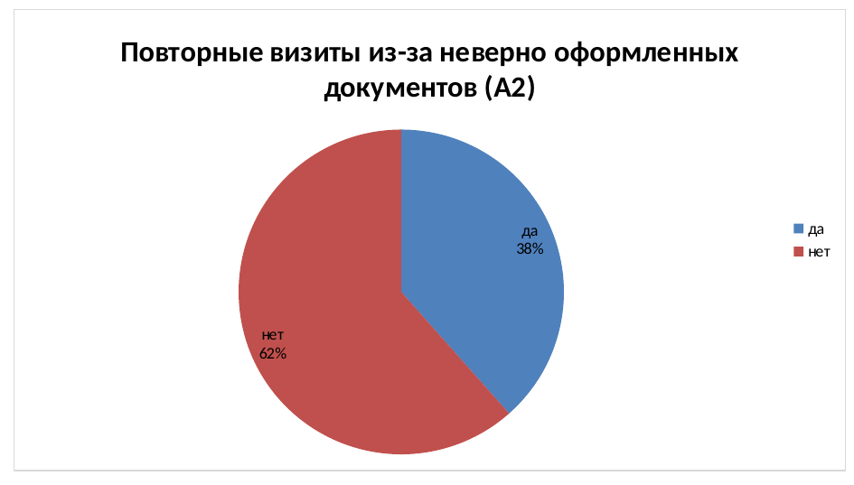
Рисунок 5 — Круговая диаграмма «Повторные визиты из-за неверно оформленных документов (А2)»
Проверка диаграмм: у обеих есть заголовок и подписи, тип соответствует задаче (столбчатая — сравнение категорий, круговая — доли целого).

6 Выводы по данным
1. Главная проблема процесса — неопределённость срока и статуса рассмотрения: её назвали 8 из 13 респондентов (61,5 %). Очередь и ожидание, ограниченные часы приёма и непонятный перечень документов названы по 6 из 13 (46,2 %), ручное заполнение бланка — 5 из 13 (38,5 %). Респонденты Р1 и Р2 ответили «Всё», и это засчитано как выбор всех вариантов; без них статус остаётся первым — 6 из 11 (54,5 %).
2. Чаще всего респонденты предлагают ввести электронную подачу заявлений — 4 из 13 (30,8 %). По 3 из 13 (23,1 %) предлагают уведомления о статусе и электронную очередь. Вместе три предложения, связанные с электронными сервисами, дают 10 из 13 (76,9 %).
3. Ответы согласованы лишь частично. Повторный визит был у 5 из 13 (38,5 %). Средняя оценка удовлетворённости порядком приёма — 3,25 из 5 (по 12 допустимым оценкам); у респондентов с повторным визитом она ниже — 2,80 (5 человек) против 3,57 у остальных (7 человек с оценкой). При этом 4 из 5 респондентов с повторным визитом поставили оценку не выше 3, а Р3 с повторным визитом — максимальную 5, что противоречит остальным ответам.
7 Задание повышенной сложности
На листе «Повышенная» функцией СРЗНАЧЕСЛИ вычислена средняя оценка отдельно для респондентов с повторным визитом и без него: 2,80 и 3,57, разница 0,77 балла. По этим данным повторный визит связан с более низкой удовлетворённостью порядком приёма. Выборка мала (5 и 7 человек), поэтому связь предварительная.
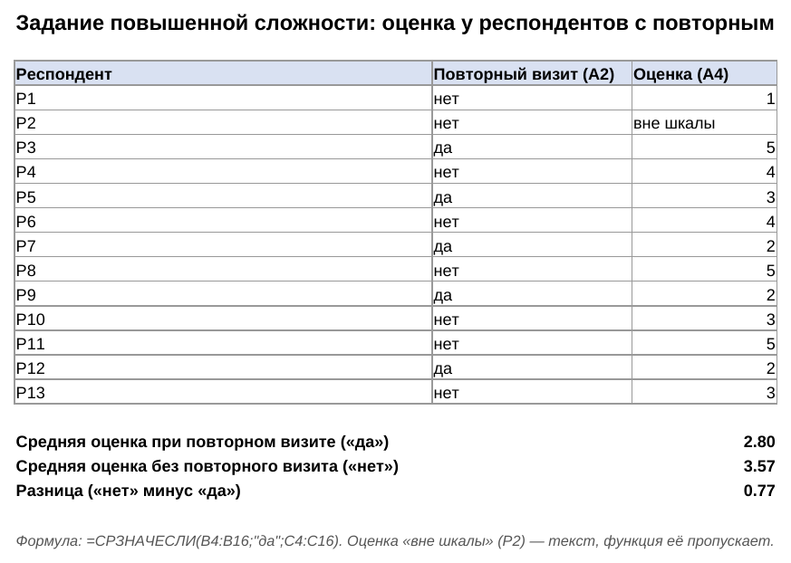
Рисунок 6 — Лист «Повышенная»: СРЗНАЧЕСЛИ по группам
8 Вывод по работе
В работе данные опроса приведены к единому виду и обработаны в электронной таблице: по 13 респондентам (3 реальных и 10 сгенерированных нейросетью) подсчитаны упоминания проблем функцией СЧЁТЕСЛИ и средняя оценка функцией СРЗНАЧ, контрольные проверки сошлись. Построены сводная таблица и две диаграммы, которые подтвердили расчёты. Главной проблемой процесса оказались неизвестные срок и статус рассмотрения (8 из 13). Так как большая часть ответов сгенерирована, а выборка мала, выводы носят учебный характер.

